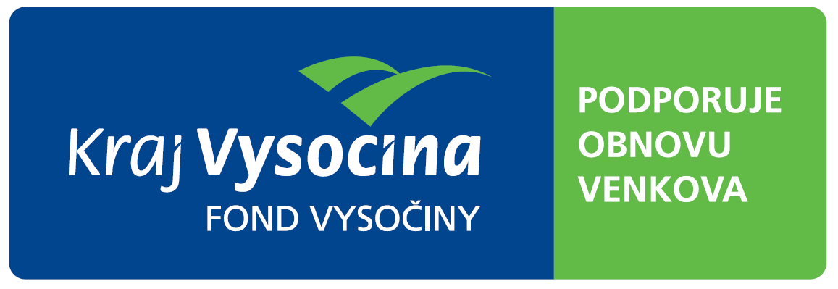

PROJEKT Obnova vodovodních zařízení ve vodojemu
BYL PODPOŘEN
Z PROGRAMU „OBNOVA VENKOVA VYSOČINY 2020“
VE VÝŠI 127 000 Kč

